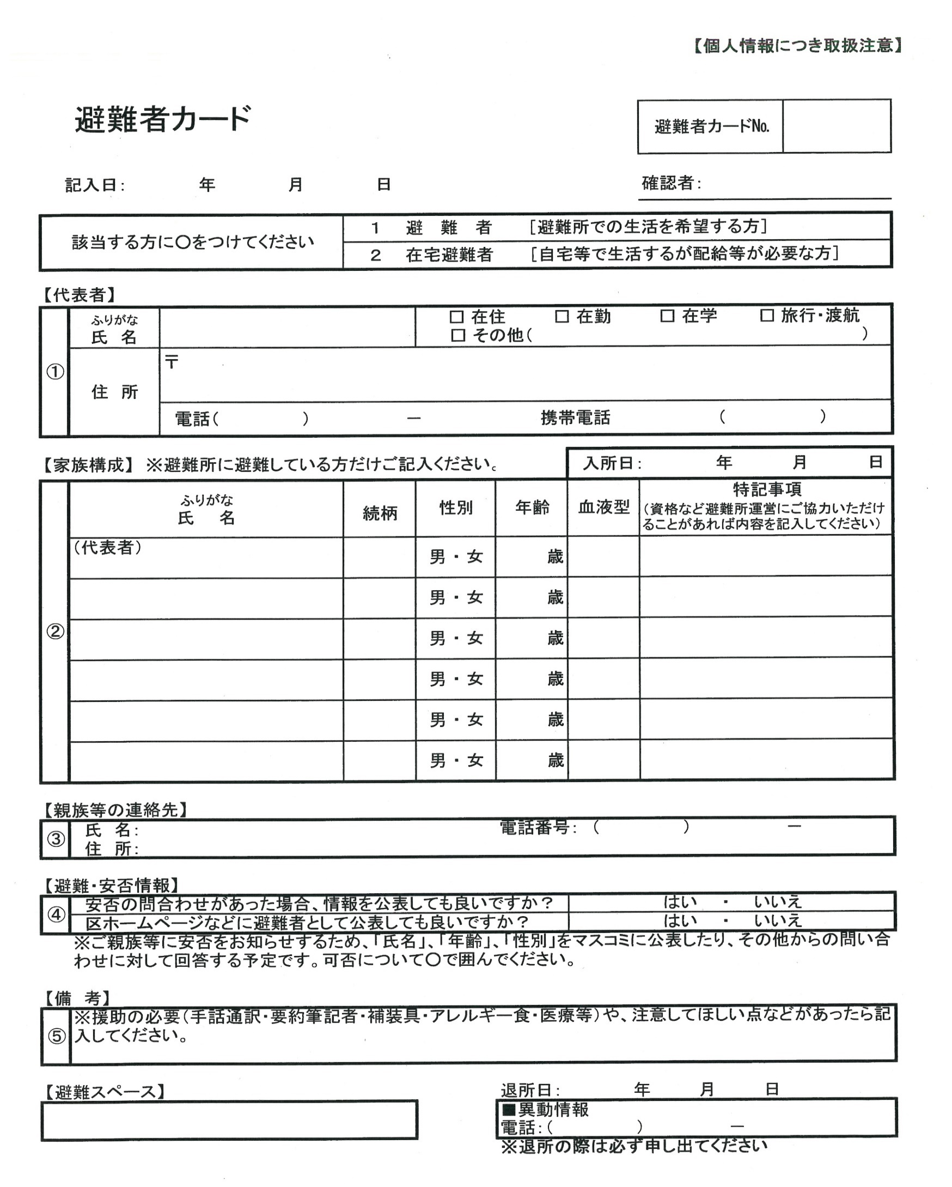
避難者カード
実際の場合には、
避難時に記入します。

